

TP LASER

OSCILLATEUR PARAMETRIQUE OPTIQUE (OPO)

PREAMBULE SUR LA SECURITE LASER 1
I- RAPPELS SUR LES EFFETS NON-LINEAIRES 1
I-1. Conversion de fréquence 1
I-2. Accord de phase 2
I-3. Effet Kerr optique 3
II- LE LASER Nd:YAG 4
II-1. Le principe de fonctionnement 4
II-2. Le banc d’alimentation 5
II-3. Réglage du doublement et du triplement de fréquence. 5
III- INJECTION DE L’OPO 6
III-1. Dispositif expérimental 6
III-2. Description de l’OPO. 6
III-3. Choix des paramètres d’injection. 6
III-4. Procédure d’alignement et réglage des miroirs de la cavité 7
III-5. Fonctionnement et optimisation de l’OPO. 7
IV- ETUDE DE L’OPO 8
IV-1. Singularité pour 532 nm 8
IV-2. Seuil à une longueur d’onde différente de 532 nm. 9
IV-3. Durée d'impulsion 8
IV-4. Largeur spectrale de l’OPO 8
IV-5. Mesure du rendement. Erreur ! Signet non défini.
IV-6. Conversion de fréquence Erreur ! Signet non défini.
ANNEXE I 9
ANNEXE II 11

PREAMBULE SUR LA SECURITE LASER

L’objet de ce TP est la réalisation d’une source de lumière cohérente très accordable. Les « lasers paramétriques » (oscillateur paramétrique optique) sont à ce jour les sources laser « solides » (le milieu amplificateur est un cristal) les plus accordables ; ils représentent une alternative aux lasers à colorants.

Dans un laser paramétrique optique, un laser pompe de fréquence ω₁ illumine un cristal (milieu non linéaire en χ₂) qui convertit cette lumière en deux faisceaux (signal et idler) de fréquences ω₂ et ω₃ telles que ω₂ + ω₃ = ω₁. Pour avoir un taux de conversion important, il est nécessaire d’employer des lasers pompes puissants (souvent laser en impulsion). Dans le cas qui nous intéresse le laser pompe est un Nd : YAG (1,064 μm) pulsé (5 à 7ns) triplé en fréquence. Le faisceau à 355nm a une énergie de l’ordre de 100 mJ par pulse. Les taux de conversion de l’OPO peuvent dans ces conditions dépasser les 40%. L’OPO peut alors générer un signal de 700 nm à 400 nm environ, c’est-à-dire sur une plage qui englobe tout le visible. L’idler correspondant se situe dans l’infrarouge, de 710 à 3000nm environ. Il est extrêmement dangereux sur toute cette plage. Cependant il est clair que vous ne pouvez pas porter de lunettes protectrices qui vous protégeraient de toutes ces longueurs d’onde. Vous ne pourriez alors plus rien voir ! Dans la pratique, vous porterez des lunettes qui protègent des faisceaux lasers provenant du YAG (1,064 μm, 532 nm et 355 nm).

Il est extrêmement important de toujours savoir où va le faisceau laser de l’OPO. Il doit toujours être bloqué. On cherchera à l’atténuer au maximum dès lors qu’on l’utilisera, notamment pour mesurer la largeur spectrale et l’accordabilité. De manière générale, tous les réglages, y compris et surtout ceux qui concernent l’injection de la cavité par le YAG triplé, doivent être réalisés à énergie minimale.

Par ailleurs, les règles de sécurité suivantes doivent devenir un réflexe pour vous :
- avant d’allumer un laser, prévoir le trajet du faisceau ; le bloquer ; prévenir les personnes à proximité
- les faisceaux se propagent généralement dans un plan horizontal ; évitez de mettre les yeux dans ce plan. En particulier si vous vous baissez, détournez la direction de votre regard et fermez les yeux
- ne déplacez pas d’objets quand le laser est en fonctionnement : pas de tournevis, clefs, montre, bagues, dans le champ du laser !
- lorsque vous travaillez à deux, assurez-vous en permanence de l’activité de votre binôme, et avertissez-le de vos mouvements
- essayez de travailler dans un lieu bien éclairé, de manière à ce que vos pupilles soient en permanence assez fermées. Un éventuel faisceau laser se trouvera diaphragmé par votre pupille.

I- RAPPELS SUR LES EFFETS NON-LINEAIRES

I-1. Conversion de fréquence
Lorsqu’un milieu est illuminé par un champ électromagnétique, on peut définir la densité de polarisation complexe du milieu : P = ε₀XE. E est le champ électrique, ε₀ la permittivité du vide, X la susceptibilité. Généralement, lorsque les intensités lumineuses sont faibles, on considère que X ne dépend pas de E, c’est-à-dire que la réponse du milieu est linéaire en E. Lorsque l’intensité lumineuse est plus importante, il faut prendre tenir compte de la dépendance en E de X : X=X₀+X₁E+…. Alors P s’écrit par exemple P=αE + βE². On voit alors que si E a une dépendance en cos(ωt), P aura une dépendance en cos²(ωt), et donc en cos(2ωt). Le dipôle induit rayonne à son tour à la fréquence 2ω. Ceci est à l’origine du doublage de fréquence dans un cristal.

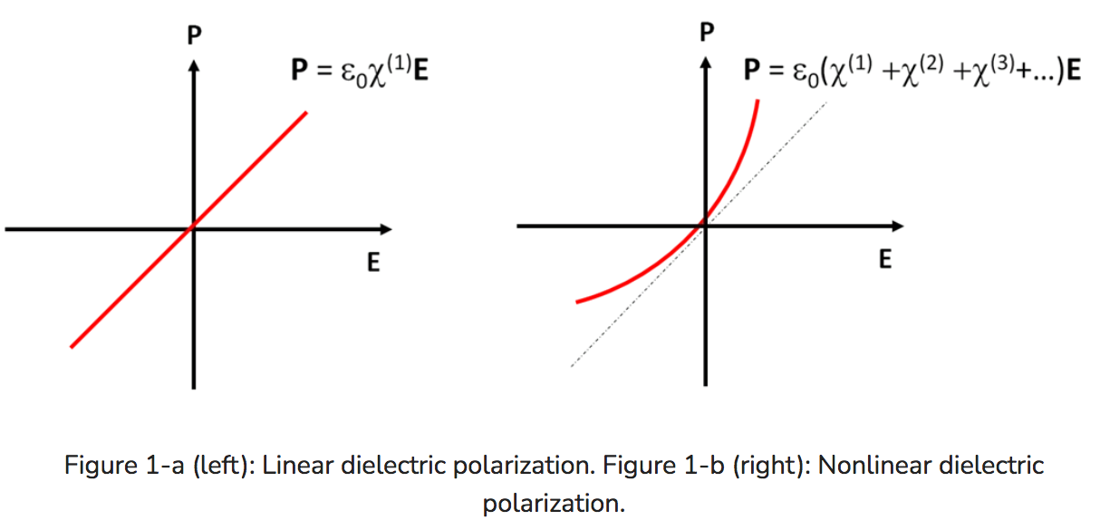
Après l’invention du laser à rubis (Maiman, 1961), une des premières expériences a été de faire passer la lumière laser à travers un quartz, puis un milieu dispersif (prisme). Il a alors été observé, en plus du rayonnement du laser à 694 nm, un autre rayonnement à 347 nm (rayonnement à λ/2).

Considérons maintenant qu’on illumine un cristal avec deux ondes monochromatiques ω₁ et ω₂. Si l’on admet qu’on a toujours P=αE + βE², le développement de E² (en module carré), où E est la somme E₁cos(ω₁t) + E₂cos(ω₂t) fait apparaître des termes de différentes fréquences :
- en 0 ; c’est la rectification (hors sujet ici).
- en 2ω₁ et 2ω₂ ; c’est le doublage de fréquence déjà vu. On observera ce phénomène dans le cas du doublage de fréquence du YAG : on utilise deux photons à 1.06μm pour produire un photon à 532 nm. En pratique, on n’observe pas à la fois 2ω₁ et 2ω₂ à cause des conditions d’accord de phase
- en ω₁ + ω₂ ; c’est l’addition de fréquence, qui est nouveau mais conceptuellement peu différent du doublage de fréquence. On appelle ce terme le terme de mélange. On observera ce terme dans le cas de l’obtention de la troisième harmonique du YAG, où un photon à 1.06μm et un photon à 532 nm sont combinés pour donner un photon à 355 nm. .
De la même façonqu’on peut produire ω₃ à partir de ω₁ + ω₂, on peut produire ω₁ et ω₂ en irradiant un cristal à ω₃. C’est le mélange paramétrique.

L’objet de ce TP est l’étude d’un laser paramétrique. Dans un tel laser, le milieu en X₂ est placé dans une cavité optique. On illumine ce système par la troisième harmonique d’un YAG pulsé (ω₁) ; deux faisceaux lumineux sont alors produits, de fréquences ω₂ et ω₃ telles que ω₂ + ω₃ = ω₁. ω₁ est la fréquence pompe ; ω₂ et ω₃ sont appelées signal et idler (complémentaire). Il y a conservation de l’énergie. La cavité est résonante pour une des longueurs d’onde (par exemple ω₂) ; seule cette fréquence est recyclée dans la cavité. Elle est alors amplifiée. Il faut noter qu’il s’agit ici d’un nouveau mécanisme d’amplification cohérente d’une onde, différent du mécanisme LASER. Le système émet un rayonnement cohérent à la fréquence ω₂ ; on dira par abus de langage qu’il « lase ».
Notons qu’il existe d’autres types de cavités, où les autres fréquences (idler ou pompe) peuvent être recyclées. On parle de cavité doublement, voire triplement résonantes.

I-2. Accord de phase
Quelle est l’efficacité de la conversion de fréquence, qu’il s’agisse du doublement, du mélange ou du mélange paramétrique ? La conversion a lieu tout au long de l’axe de propagation de la lumière dans le cristal. Elle a généralement lieu dans un milieu biréfringent pour lequel on peut définir deux indices n_{o} et n_{e} (ordinaire et extraordinaire). Dans le cas du doublement de fréquence par exemple, il y a une conversion de fréquence efficace si

n_{o}(ω) = n_{e}(2ω) ou n_{e}(ω) = n_{o}(2ω).

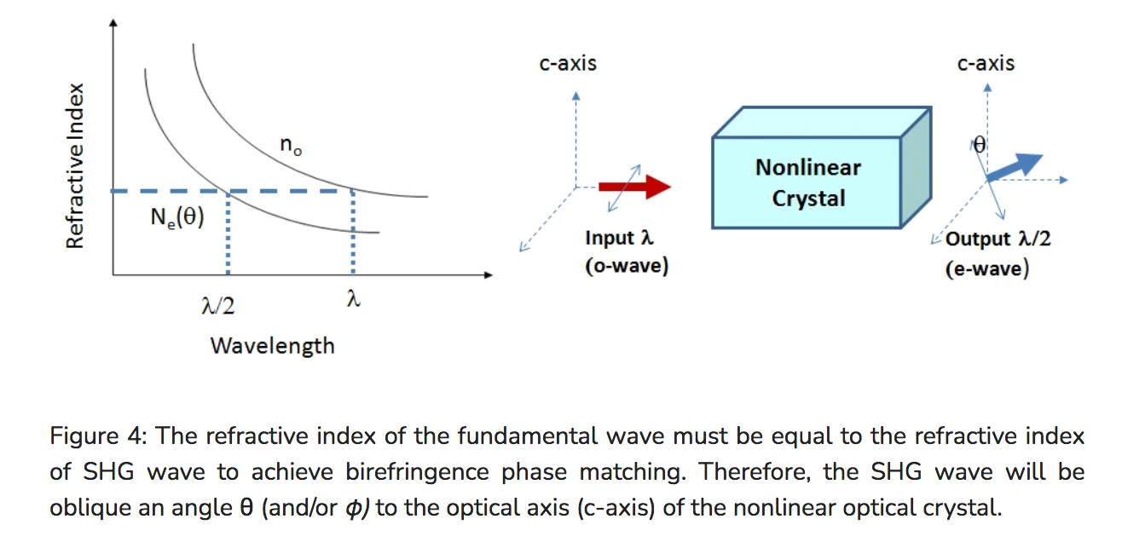Cette idée traduit le fait que les ondes à 2ω générées dans les différentes parties du cristal doivent être en phase les unes avec les autres de façon à ce qu’elles se somment de façon constructive. Réaliser l’accord de phase entre ces ondes se fait en orientant le cristal de façon adéquate. On parle de « phase matching ».

Lorsqu’il n’y a pas de phase matching, on a brouillage des phases. Notez que, même sans condition de phase matching, le brouillage des phases peut être combattu en retournant périodiquement le cristal, de façon à obtenir un cristal alternativement en X₂ et en –X₂ (Bloembergen).
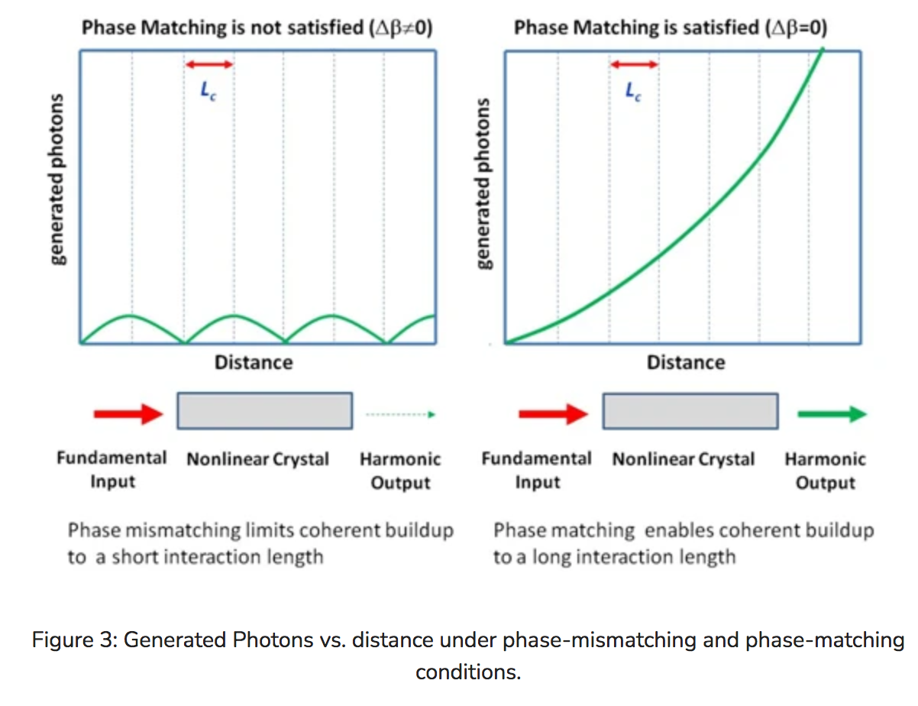

I-3. Effet Kerr optique
Cet effet n’est pas vraiment au programme de ce TP ; rappelons cependant qu’un autre effet non linéaire très courant est l’effet Kerr optique. Cet effet est un effet non linéaire d’ordre 3 (en X₃). P = (ε0X₃E²)*E. Alors, l’indice du milieu vaut n + (X₃/2n)*E². Il en découle un effet de lentille optique : si le profil du laser est gaussien, l’indice est plus important au centre qu’à l’extérieur du faisceau, et le milieu se comporte comme une lentille convergente (voir les fibres à gradient d'indice) ; le faisceau est alors focalisé. On parle d’autofocalisation. C’est un effet de première importance dans tout cristal non linéaire.

II- LE LASER Nd:YAG

II-1. Le principe de fonctionnement
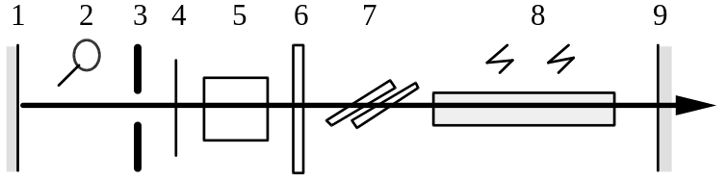

Figure 1: Schéma du laser à Nd:YAG
1 : miroir 2 : obturateur 3 : diaphragme
4 : lentille 5 : cellule de Pockels 6 : lame quart d'onde
7 : polariseur 8 : barreau de YAG 9 : miroir de sortie

Le schéma de ce laser est représenté sur la figure 1. Le milieu actif est un cristal synthétique de YAG (Yttrium Aluminium Garnet), contenant environ 1% d'"impuretés" de Néodyme sous formes d'ion Nd3+. Ces sont ces impuretés qui sont responsables de l'effet laser. Il se présente physiquement sous forme d'un barreau de Ø 6 x 115 mm, les faces parallèles et planes faisant un angle de 2° avec la génératrice. Ce barreau est pompé optiquement par des lampes à éclair émettant dix éclairs par seconde, lampes et barreau étant refroidis par de l'eau déminéralisée. L'ensemble barreau, lampes à éclair, et circulation d'eau est compris dans un dispositif monobloc, la "tête laser".

La durée de chaque éclair est de l'ordre de la milliseconde, c'est à dire extrêmement long à l'échelle des processus atomiques. Pour obtenir des impulsions laser très brèves, on place dans la cavité un dispositif de déclenchement (Q-switch), constitué d'un polariseur, d'une lame quart d'onde et d'une cellule de Pockels. Cette cellule de Pockels se comporte comme un milieu isotrope lorsqu'aucune tension ne lui est appliquée, et comme une lame quart d'onde lorsqu'on lui applique une tension suffisante. Le principe du Q-switch est le suivant :
- lorsqu'aucune tension n'est appliquée à la cellule de Pockels, une onde qui sort du barreau de YAG (8) vers le miroir de fond de cavité (1) est polarisée horizontalement par le polariseur (7), puis circulairement par la lame quart d'onde (6), traverse la cellule de Pockels (5) sans changement avant et après réflexion sur le miroir (1), devient polarisée verticalement après traversée dans l'autre sens de la lame quart d'onde (6), et ne peut donc plus traverser le polariseur (7). La lumière ne peut donc pas faire d'allers-retours dans la cavité, et l'effet laser ne peut exister;
- au contraire, lorsqu'une haute tension est appliquée à la cellule de Pockels (5), la polarisation après traversée dans les deux sens de l'ensemble cellule de Pockels (5) et lame quart d'onde (6) reste inchangée : la lumière ayant traversé le polariseur (7) à l'aller peut donc le retraverser au retour, et donc l'effet laser peut s'établir.

Ce dispositif présente des temps de commutation de l'ordre de la nanoseconde, beaucoup plus rapide que la durée des lampes à éclair. Le schéma temporel d'un impulsion laser est le suivant : tout d'abord, les lampes à éclair se mettent en route, et créent l'inversion de population dans le barreau. Comme l'effet laser ne peut avoir lieu, et que le milieu fluoresce très peu, l'inversion de population devient quasiment totale. La cellule de Pockels est alors mise sous tension avec un gain énorme dans le barreau ; il se crée un effet d'avalanche, qui emporte en une dizaine de nanosecondes toute l'énergie contenue dans le milieu. La cellule de Pockels est mise hors tension peu après, de manière à éviter que la cavité continue à laser pendant la fin de l'émission des lampes à éclair.

La cavité du laser est constituée de deux miroirs (1) et (9) ; le miroir de sortie (9) est très peu réfléchissant afin de pouvoir extraire une important quantité d'énergie de la cavité. Le miroir (1) a une réflectivité maximum à 1064 nm. On note en outre la présence d'une lentille (4), et d'un diaphragme (3) favorisant les modes géométriques d'ordre peu élevé. Enfin, un obturateur mécanique (2) peut être abaissé dans la cavité pour empêcher l'effet laser, sans modifier l'équilibre thermique du barreau.

Avant de mettre le YAG en route, lire attentivement son mode d'emploi.

II-2. Le banc d’alimentation

Procédure d’allumage :

- Allumez l’échangeur thermique (voyant en bas à droite) ; le refroidissement est assuré par un circuit d’eau interne, sans échangeur avec l’eau courante de ville.
- Vérifiez que toutes les personnes en présence portent des lunettes de sécurité.
- Vérifiez que le bouton « MANUEL » est ON.
- Tournez la clef et attendez que la lumière sécurité verte s’allume.
- Appuyez une fois sur CHARGE/TIR.
- Enclenchez le bouton AUTO. Les lampes flash fonctionnent maintenant.
- Enlevez le bouchon en plastique sur la tête du laser. Le plus au fond est la sortie du rayonnement à 355 nm ; celui du milieu, à 532 nm ; le plus proche de vous, à 1 064 nm.
- Sur la télécommande, désactivez le shutter mécanique.

Vous pouvez maintenant opérer, soit en mode coup par coup, soit en mode automatique : si vous appuyez sur le bouton « auto », le laser fonctionnera à 10 Hz ; si vous appuyez à nouveau, il fonctionne en coup par coup, et ne lase que si lorsque vous appuyez sur le bouton « shot ».

Pour éteindre le laser, repassez en mode « coup par coup », mettez le shutter mécanique, rebouchez avec le bouchon en plastique, appuyez sur la touche « manuel », tournez la clef vers « arrêt », éteignez l’échangeur thermique.

II-3. Réglage du doublement et du triplement de fréquence.
Les termes de « triplement de fréquence » et de « tripleur » sont des abus de langage, puisqu’il s’agit en fait d’un cristal mélangeur ; on représente le doublage de fréquence par le diagramme suivant. Chaque flèche représente un photon. La taille de la flèche est l’énergie du photon.
Questions : Comment représenteriez-vous le mélange de fréquence pour l’obtention de la troisième harmonique du YAG à 355 nm? Discussion autour de la notion d’accorde phase : quelles sont les deux conditions de conservation à remplir ? A partir de ces deux conditions, établir la condition d’accord de phase dans un cas simple e.g. génération de second harmonique ! Comment réaliser un accord de phase du point de vue expérimental (faire des schémas) ?

hν
hν
2hν
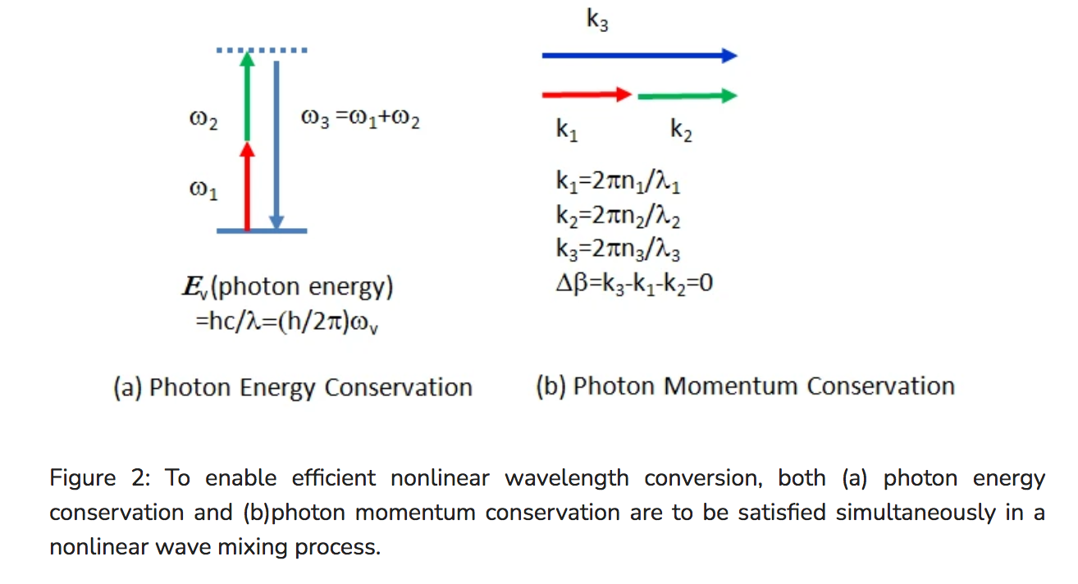

Mesures : A l’aide d’un mesureur de puissance adéquat (Attention : les intensités lumineuses mesurées peuvent atteindre 1 Joule par pulse), mesurez pour un Gain de l’ordre de 9 :
- l’intensité maximale du rayonnement à 1,064 μm en déréglant les vis d’accord de phase des rayonnements à 532 nm et 355 nm ont une intensité minimum.
- l’intensité max du rayonnement à 532 nm en réglant l’accord de phase avec la molette verte
- l’intensité max du rayonnement à 355 nm (au moins 650mW pour un Gain = 9) en réglant l’accord de phase avec la molette « bleue »
Questions : Les cristaux doubleur et tripleur sont stabilisés en T mais ils ne sont pas ici asservis en température. Que pensez-vous de l’utilité d’un tel asservissement ?

III- INJECTION DE L’OPO
Nous allons maintenant procéder à l’injection de l’OPO par la troisième harmonique du laser YAG. Pour des raisons de sécurité, tous les réglages doivent être effectués à intensité laser faible. Ceci ne dispense pas de porter les lunettes de protection ; le port des lunettes de protection est obligatoire tout au long du TP dès que le laser YAG fonctionne. Il faut procéder à intensité faible d’une part pour votre sécurité personnelle, et d’autre part parce que le cristal de BBO que vous utilisez est fragile (et cher !).

III-1. Dispositif expérimental
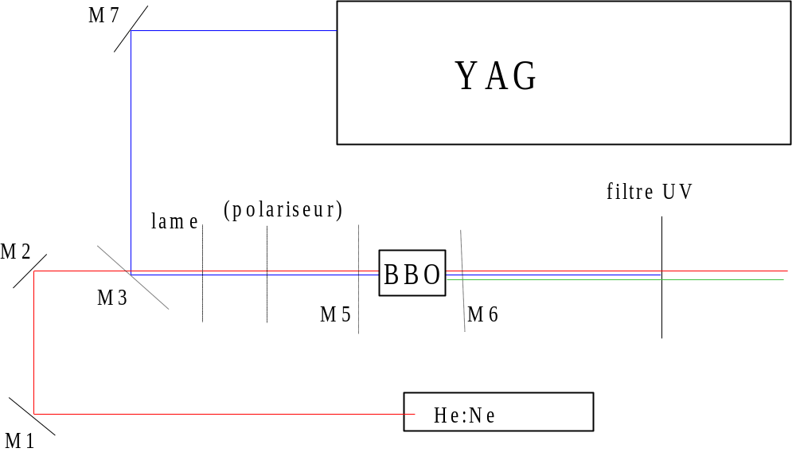

Les faisceaux « bleu » (YAG triplé, UV), rouge (He:Ne), et vert (OPO) ont été spatialement décalés pour plus de lisibilité ; ils sont en fait presque superposés avec un léger décalage angulaire.

III-2. Description de l’OPO.
L’OPO mis à votre disposition est un modèle commercial. Il est facile d’utilisation et compact. Le défaut est que le cristal est placé à un endroit où vous ne pouvez le voir. Il est situé dans une monture que vous pouvez faire tourner autour de l’axe vertical, de façon à modifier les conditions de phase-matching, et donc la longueur d’onde du rayonnement en sortie. Le cristal est situé entre deux miroirs amovibles. En coulissant ces miroirs (M₅ et M₆), vous pouvez sélectionner la plage de longueur d’onde où vous ferez fonctionner l’OPO. En sortie d’OPO vous devez mettre un filtre UV qui coupe le rayonnement à 355 nm.

Attention à ce qu’il n’y ait pas de point de focalisation dans le cristal !! Cf. annexe 1

III-3. Choix des paramètres d’injection.
Le cristal que vous allez utiliser est fragile. Tout contact avec les mains est rédhibitoire et endommagerait de façon définitive le cristal. Par conséquent vous n’êtes autorisés à extraire le cristal de sa monture qu’en présence de l’enseignant qui encadre le TP, et sous sa surveillance. Il vous montrera comment procéder en cas de besoin.

D’autre part, l’intensité lumineuse du laser pompe auquel est soumis le cristal ne doit jamais dépasser 1J/cm². Ceci oblige en particulier à ce que le profil d’intensité du pulse laser soit aussi gaussien que possible. En effet, si le laser présente des surintensités locales, par effet d’autofocalisation (voir chapitre I), ces surintensités vont être focalisées, si bien que l’intensité lumineuse peut croître jusqu’à dépasser localement le seuil de dommage du cristal. Il convient de vérifier que le profil du laser ne présente pas de surintensités locales, en illuminant du papier blanc par le rayonnement ultraviolet (celui-ci brûle très légèrement le papier, laissant une marque révélatrice du profil du faisceau). On observera en particulier le profil de la tâche lorsque le cristal « tripleur » de fréquence est déréglé.

Enfin, le faisceau laser pompe doit illuminer toute la surface du cristal, sans être coupé ni par lui, ni par quelque monture que ce soit à l’intérieur de la « boîte OPO ». Des réflexions parasites provoqueraient des endroits de surintensité lumineuse, qui, par autofocalisation dans le cristal, pourraient détériorer celui-ci.

Questions : Sachant l’intensité maximale d’UV dont vous disposez, pensez-vous que vous risquez de brûler le cristal ? Vous pouvez aussi choisir d’atténuer le faisceau ultraviolet, si besoin est. Deux méthodes pour cela : dérégler le cristal « tripleur » ; utiliser une lame λ/2 et un polariseur. Quelle méthode vous semble la meilleure ? Vous pourrez observer un impact du YAG triplé quand le tripleur est déréglé. Est-elle homogène ?

Par ailleurs, la polarisation du laser pompe dans le cristal doit être horizontale. Rappelez-vous donc que la position du polariseur doit sélectionner la composante horizontale !

III-4. Procédure d’alignement et réglage des miroirs de la cavité
1- Allumer le laser He-Ne pour faire un alignement « grossier » et prendre en main l’OPO. Nous ferons l’alignement avec la pompe UV dans un second temps.

2- Enlevez les deux miroirs de l’OPO (M₅ et M₆).

3- Alignez le laser He-Ne façon à ce que le faisceau soit centré à l’entrée et à la sortie de l’OPO

4- Remettez le miroir M₅. Réglez sa position par autocollimation en supposant que ses deux faces sont parallèles entre elles. Vous avez le choix entre trois « couleurs » de miroirs, correspondant à trois différents traitements. Le miroir d’entrée et le miroir de sortie doivent toujours être de la même couleur ! Si vous choisissez les miroirs rouges, vous ne voyez « rien ». Pourquoi ? Il convient maintenant de choisir les miroirs verts.

5- Remettez le miroir M₆ et procédez de même. A l’aide d’un papier blanc en sortie de l’OPO, observez les différentes réflexions du laser He-Ne après plusieurs réflexions sur les miroirs et vérifiez qu’elles sont toutes rassemblées en un même point. (en réalité, il reste toujours trois points lumineux. Pourquoi ? (Essayez d’enlever les miroirs pour tester vos hypothèses).
0ptimisez le réglage à l’aide des vis micrométriques Il convient de procéder avec méthode. Réglez d’abord les deux miroirs horizontalement puis verticalement. Lorsque tous les points sont rassemblés, il est parfois possible d’observer des franges d’interférence. Pourquoi ?

6- Observez l’ombre du cristal BBO dans le faisceau He-Ne. Idéalement cette ombre doit ne pas être coupée lorsqu’on tourne le cristal.

III-5. Fonctionnement et optimisation de l’OPO.
1- Mettez l’intensité du YAG au mon pour avoir un faisceau UV triplé (Gain vers 3)
2- Injectez la cavité OPO avec le faisceau pompe UV. Observez l’ombre du cristal BBO dans le faisceau YAG. Cette ombre doit ne pas être coupée lorsqu’on tourne le cristal.
3- Mettez le filtre UV en sortie d’OPO et Augmentez l’intensité du YAG (Gain vers 8,5 ou 9)
4- Faites tourner le cristal OPO. Il doit y avoir une plage sur laquelle l’OPO commence à émettre dans le vert, c’est un cas particulier (une singularité) d’oscillation à 515nm ou l’OPO est injecté avec un faisceau résiduel du YAG doublé (à 515nm) et fonctionne comme un OPA.
5- En travaillant à intensité aussi faible que possible (Gain vers 8,5), optimisez la cavité. En jouant sur les deux vis verticales on peut ramener la hauteur du faisceau de l’OPO au niveau de celle du faisceau du YAG triplé. En jouant sur les vis horizontales, on doit optimiser à l’œil l’intensité lumineuse, et rendre la forme du laser aussi ronde et petite que possible et obtenir un vert intense avec des anneaux concentriques.

Dans le meilleur des cas on arrive à obtenir environ 10-20mW avec un Gain de 9.5. Après un premier alignement de la cavité OPO :
- n’hésitez à jouer sur le dernier miroir (vis du haut) afin d’injecter le faisceau différemment dans la direction verticale
- de la même façon vous pouvez jouer sur l’autre vis afin d’injecter le faisceau différemment dans le plan horizontal. Mais il vous faudra compenser en jouant sur la vis d’accord de phase de l’OPO de manière à garder l’effet dans le vert.
- Pour finir il est possible de jouer très délicatement sur les deux vis permettant de régler l’accord de phase sur le laser (la vis bleu et la vis verte) mais ce n’est pas la meilleure façon de faire puisque cela dérègle l’accord de phase du YAG triplé.

IV- ETUDE DE L’OPO

IV-1. Singularité pour 532 nm

Mesurer la puissance max dans le vert pour un gain de 9.5.

Comment expliquez-vous la singularité observée à 532 nm ? L’OPO est il plus difficile ou plus facile à faire fonctionner à cette longueur d’onde ?
Déterminez le seuil et tracez une courbe I(OPO)=f(I(YAG triplé)) pour 532 nm pour un gain allant de 9,5 jusqu’au seuil mesurable (gain vers 7 ??)

Avant de passer aux autres couleurs il est conseillé de faire les mesures de durée d’impulsion et de largeur spectrale dans le vert, tant que vous avez un max de signal.

IV-2. Durée d'impulsion dans le vert
Injectez la fibre optique multimode en plastique. L’injection de la fibre optique doit se faire avec la plateforme xyz équipée d’un objectif de microscope. A l'autre extrémité de la fibre, mesurer la largeur de l'impulsion à l'aide d'une photodiode rapide (si elle ne fonctionne pas, demander aux enseignants) et d'un oscilloscope (calibre 1ns) + adaptation d’impédance !!! Quelle est la durée de l’impulsion pour le vert ?

IV-3. Largeur spectrale de l’OPO dans le vert
Il convient de mesurer la largeur spectrale de l’OPO :
- pour 3 valeurs croissantes de l’intensité de pompage si possible
- pour différentes longueurs d’ondes, en particulier pour la singularité à 532 nm
Il y a 2 possibilités en fonction du tps dont vous disposez :
- Un analyseur tout fibré de chez Ocean Optics est connecté au PC. Il suffit ainsi d’injecter un peu de lumière dans le spectro et la mesure est « automatique » (il faut ajuster le tops d’intégration et la moyenne). Attention le spectro sature très vite. Notez que la résolution de ce monochromateur est limitée (spectro CCD), notamment par la taille et le nombre de pixels de la barrette CCD ainsi que la largeur de la fente d’entrée. Pensez-vous qu’elle est suffisante pour mesurer la « vraie » largeur naturelle de l’OPO ? Pour quelles longueurs d’onde ?
- La seconde possibilité est d’utiliser le banc « classique » avec un monochromateur et des fentes. En alignant correctement l’ensemble, il est possible de travailler avec les fentes les plus petites à savoir 50 microns en entrée ET en sortie.

IV-4. Les autres couleurs
Si vous avez obtenu environ 5mw ou plus dans le vert… il n’y aura aucun problème pour la suite. Monter la puissance de pompe au maximum ou presque (environ gain 9.5). Faîtes tourner le cristal vers les valeurs plus élevées sur la vis micrométrique afin d’observer des couleurs allant du vert jusqu’au jaune, orange et rouge. Tentez d’optimiser ces couleurs en réalignant légèrement la cavité. Eventuellement il est possible de mettre les miroirs rouge (enfin je conseil d’en mettre un seul, celui de sortie) afin de favoriser l’effet dans le rouge.

IV-4a. Seuil et rendement à une longueur d’onde différente de 532 nm.
Mesurez la puissance de sortie de l’OPO dans le rouge (quand ça marche très bien on peut atteindre qq mW)
Mesurez en parallèle la puissance du YAG traiplé
Quel est le seuil de fonctionnement de l’OPO dans le rouge ?
Donnez une courbe I(OPO)=f(I(YAG triplé))
Quel est le rendement (attention à la pompe non consommée !!) ?

IV-4b. Durée d'impulsion
Injectez la fibre optique. A l'autre extrémité de la fibre, mesurer la largeur de l'impulsion à l'aide d'une photodiode et d'un oscilloscope. Quelle est la durée de l’impulsion pour le rouge ? Expliquez la différence avec le vert.

IV-4c. Largeur spectrale de l’OPO
Mesurer la largeur spectrale de l’OPO pour le rouge ou le jaune ou le bleu.
Expliquez la différence avec le vert si elle est significative.

ANNEXE I

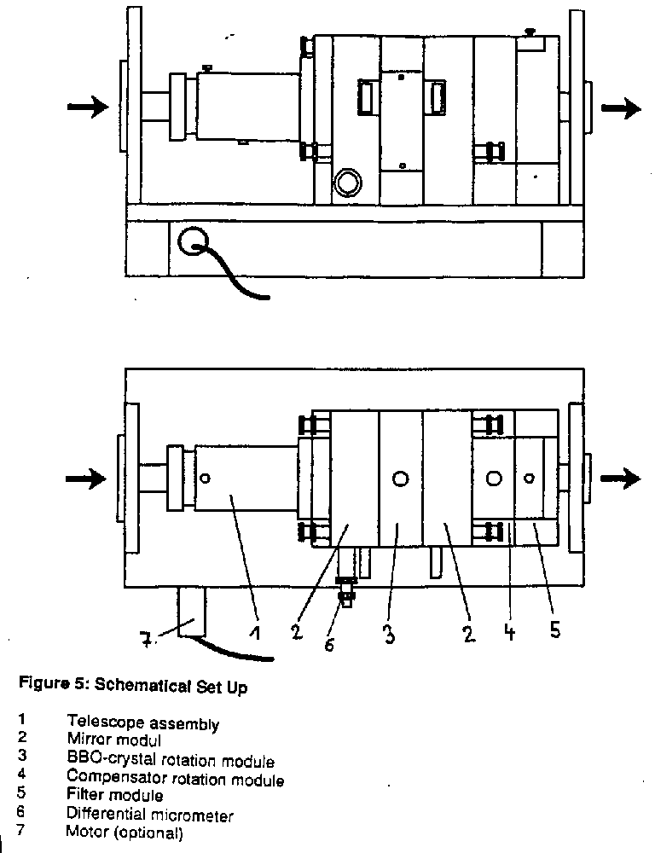

ANNEXE II

Il existe un logiciel de simulation des différents types d’OPO. Il s’agit d’une banque de données sur de nombreux cristaux, et d’un logiciel de calcul. Celui-ci fait intervenir la température, l’angle, le cristal, le type et la géométrie de la cavité optique, ainsi que de nombreux autres paramètres. Il est utilisé par de nombreux professionnels d’optique non linéaire. Il s’agit d’un logiciel en shareware que vous pouvez télécharger à l’adresse suivante :

http://www.sandia.gov/imrl/XWEB1128/xxtal.htm

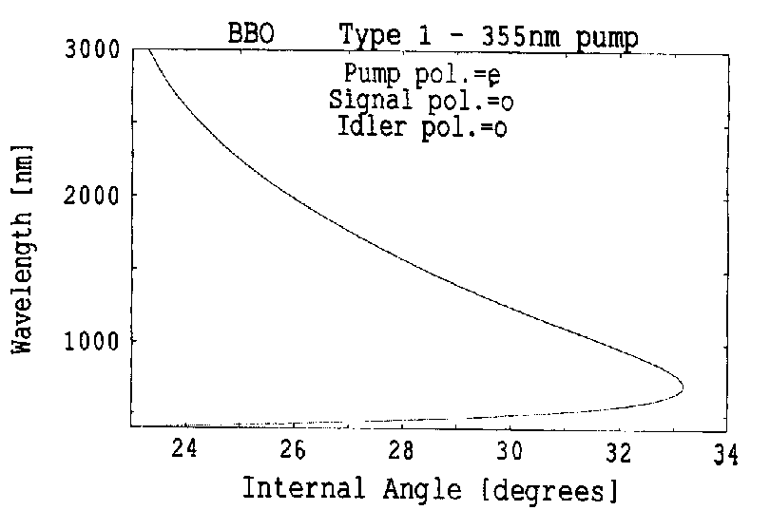

La figure donne un exemple des simulations permises par ce logiciel. Le graphique donne la fréquence lasée à 300 K en fonction de l’angle pour du BBO, pompé à 355 nm.

